上海大学2024年招收台湾高中毕业生招生简章
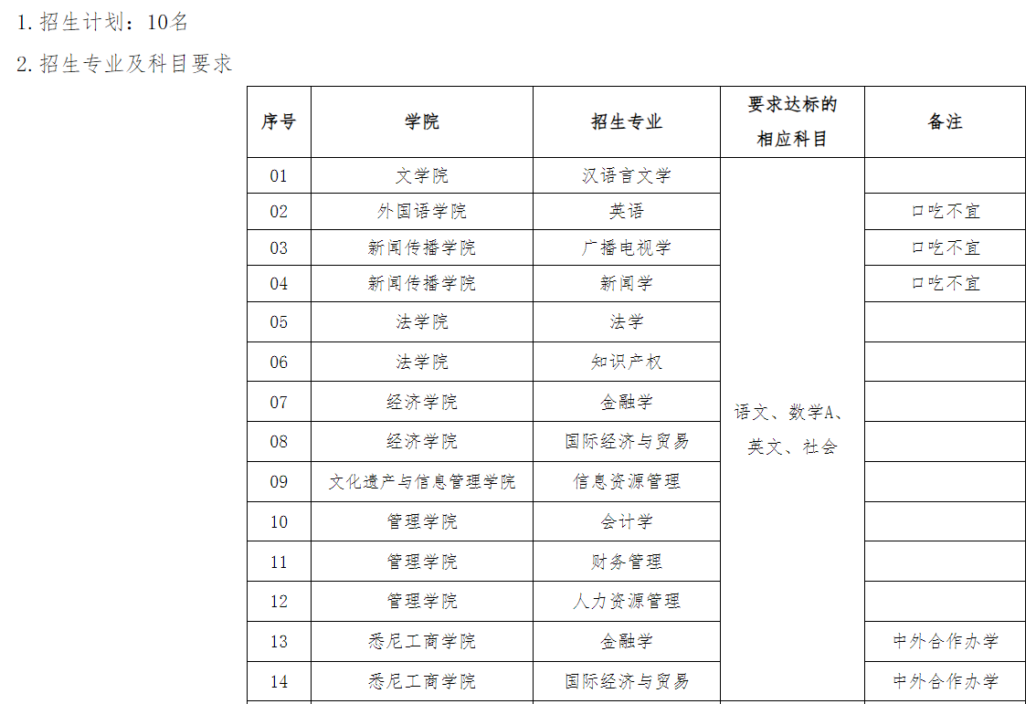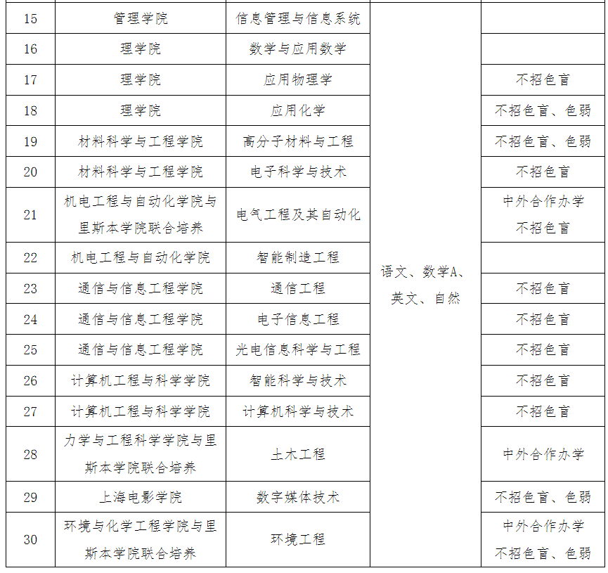
八、专业培养对入学外语考试语种的要求
入学外语考试语种不限；入学后非外国语言文学类专业外语教学语种为英语。

九、选拔对象
持有《台湾居民居住证》或《台湾居民来往大陆通行证》以及在台湾居住的有效身份证明（考生所持证件须与考生本人信息一致，且在有效期之内），参加当年度台湾地区大学入学考试学科能力测验（以下简称“学测”）且符合以下条件之一者可报名：

1.在大陆举办的台商子弟（女）学校学习，且台湾“学测”相应四科（见上表）成绩达均标级的高中毕业生；

2.在台湾高中学习，且台湾“学测”相应四科（见上表）成绩达前标级的高中毕业生。

十、身体健康状况要求
根据教育部、原卫生部和中国残疾人联合会印发的《普通高等学校招生体检工作指导意见》（教学〔2003〕3号）以及有关补充规定，考生须据实上报健康状况，若隐瞒病情病史，上海大学将按照教育部《普通高等学校学生管理规定》（教育部令第41号）和学校学籍管理规定中有关退学与休学的规定执行。
其中，应用物理学、电子科学与技术、电气工程及其自动化、通信工程、电子信息工程、光电信息科学与工程、智能科学与技术、计算机科学与技术专业不招色盲；应用化学、高分子材料与工程、数字媒体技术、环境工程专业不招色盲、色弱。
十一、招考办法
（一）报名方式

1.网上报名及上传基本材料

请考生于2024年3月1日至31日登录祖国大陆普通高校依据台湾地区学测成绩招收台湾高中毕业生报名系统（以下简称“报名系统”，网址：https://www.gatzs.com.cn/z/tw/）进行报名，考生须按照要求输入个人信息，上传免冠证件照、个人证件（《台湾居民来往大陆通行证》正在办理中的，须在5月1日前上传至报名系统，逾期不再受理）、学测成绩、诚信承诺书（须本人亲笔签名）等基本材料。

2.上传其他材料

请考生于2024年3月31日前将以下4项材料原件扫描后按系统内要求上传至“报名系统”：

（1）个人成绩查询授权委托书（模板可在“报名系统”内下载）（须本人亲笔签名）；

（2）个人自荐信（须本人亲笔签名）；

（3）各类获奖证书；

（4）往届高中毕业生提供毕业证书扫描件、应届高中毕业生提供就读学校开具的在学证明或学生证。

上述材料扫描件务必清晰、完整，材料原件须自行保留，待录取报到后学校将收取材料原件进行核验。

注1：报名截止前，考生可修改基本材料和其他材料。报名截止后，考生原则上不可修改基本材料。考生应准确填写个人网上报名信息并提供真实材料。

注2：“报名系统”工作安排如有变动，以“报名系统”公告为准。

（二）材料审核

学校将对考生申请材料进行审核。考生应及时登录“报名系统”查看审核结果。“报名系统”显示需更正或补充材料的，考生应在规定时间内更正或补充有关材料，提交后及时查看审核结果，逾期提交不再受理。“报名系统”显示材料审核不通过的考生不得参加录取。

十二、录取原则

材料审核通过的考生，学校根据考生符合报考条件的第一个专业（类）志愿，计算考生合成成绩（公式见下方），从高分到低分排序，择优确定预录取名单。

合成成绩计算公式：

序号01-14招生专业：合成成绩等于语文、数学A、英文、社会四科实得级分之和；如合成成绩相同，依次比较语文、英文、数学A实得级分。

序号15-30招生专业：合成成绩等于语文、数学A、英文、自然四科实得级分之和；如合成成绩相同，依次比较数学A、英文、语文实得级分。

考生须于5月15日至19日期间登录“报名系统”查询本人录取情况，进行录取确认。逾期未确认的考生视为放弃录取资格，且不得参加征集志愿报名。

预录取考生确认录取后，学校将于2024年7月发出录取通知书。

十三、收费标准
（一）学费标准

一般专业：

1.哲学、经济学、法学、文学、历史学、管理学学科门类专业每生每学年6500元（沪发改价调〔2023〕21号）。

2.理学、工学（除机械设计制造及其自动化、机械电子工程、智能制造工程、机器人工程专业）学科门类专业每生每学年7000元（沪发改价调〔2023〕21号）。

3.国家“双一流”建设学科“机械工程”涉及专业：机械设计制造及其自动化、机械电子工程、智能制造工程、机器人工程每生每学年7700元（沪发改价调〔2023〕21号）。

中外合作办学专业：

1.中澳合作专业（金融学、国际经济与贸易、工商管理、信息管理与信息系统）每生每学年30000元（沪教委财〔2017〕57号）。

2.中葡合作专业（电气工程及其自动化、土木工程、环境工程）每生每学年30000元（沪发改价调〔2022〕18号）。

（二）住宿费标准

每生每学年最高1200元（不含寒暑假）（沪价费〔2003〕56号、沪财预〔2003〕93号、沪教委财〔2012〕118号）。

十四、监督机制及举报电话
按照招生“阳光工程”的统一要求，上海大学招收台湾高中毕业生全程接受上级和学校纪检监察部门监督。

本科招生举报电话：021-36215782（接听时间为：工作日8:30—11:00，13:00—16:30）

十五、网址及联系电话
上海大学网址： https://www.shu.edu.cn

上海大学本科招生网：https://bkzsw.shu.edu.cn

本科招生咨询电话：021-66134148（接听时间为：工作日 8:30—11:00，13:00—16:30。2月5日-3月10日为学校寒假阶段，电话接听时间在上海大学本科招生网予以公布）

电子邮箱：zbb@oa.shu.edu.cn

十六、其他须知
1.学校如需征集志愿，相应时间安排以“报名系统”规定为准,其他具体要求见后期通知。

2.严肃处理违法违规行为。学校严格按照《国家教育考试违规处理办法》《普通高等学校招生违规行为处理暂行办法》所确定的程序和规定，对在招生考试中违规的考生及有关工作人员从严查处。凡在招生考试中有作弊行为的考生，包括冒名顶替、伪造材料骗取报名资格等情况，均应当认定为在国家教育考试中作弊，取消相关考试的报名和录取资格，同时通报普通高等学校联合招收华侨港澳台学生办公室。

3.学校不举办任何形式的考前辅导班，也不对考生和家长作任何形式的承诺。

4.学校严禁中介机构参与本科招生考试工作。

5.如因特殊情况影响招考安排，学校将另行发布公告。

6.新生入学后，学校将根据教育部文件规定进行入学资格复查。复查中发现新生存在弄虚作假、徇私舞弊等情形的，确定为复查不合格，将取消学籍；情节严重的，学校将移交有关部门调查处理。

7.本简章解释权属于上海大学招生就业处。

